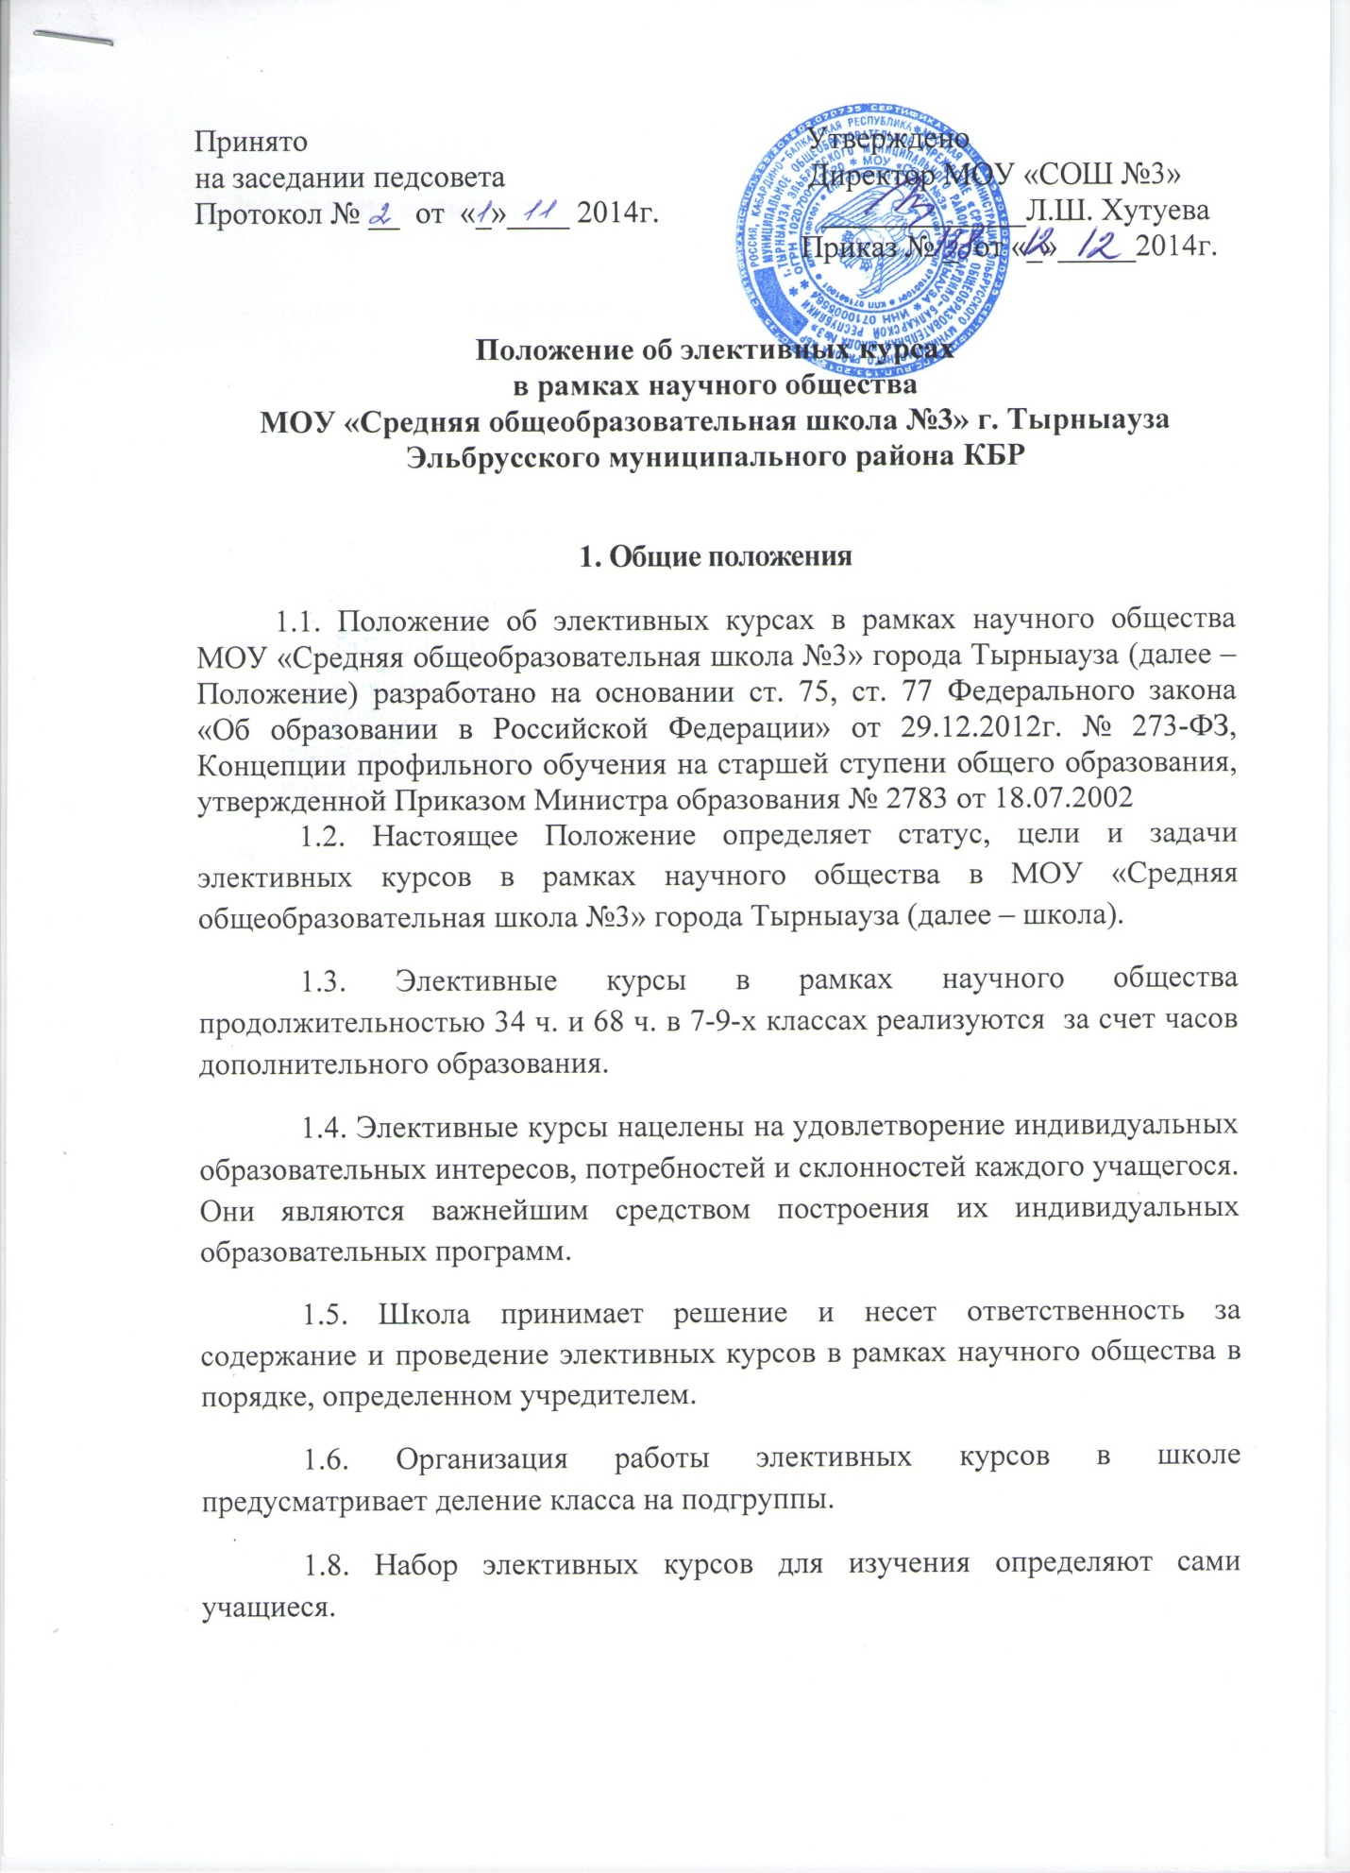

2. Задачи элективных курсов в рамках научного общества МОУ «СОШ №3» г. Тырныауза:
- подготовка выпускников школы к государственной итоговой аттестации;
- создание условий для построения гибких индивидуальных планов учащихся старших классов;
- ориентация на индивидуализацию обучения и социализацию учащихся, на подготовку к осознанному и ответственному выбору сферы будущей профессиональной деятельности, способов получения образования, к осознанному выбору и освоению разнообразных профессиональных образовательных программ;
- дифференциация содержания обучения старшеклассников в соответствии с их интересами и возможностями;
- овладение содержанием предмета на повышенном уровне сложности, развитие высокого уровня мыслительных процессов у учащихся, навыков рефлексии;
- повышение адаптивной способности выпускников школы к современным реалиям жизни;
- создание условий психолого-педагогической комфортности при обучении в школе; формирование у выпускников школы самооценки, адекватной личным способностями возможностям.

3. Функции элективных курсов в рамках научного общества:
- изучение ключевых проблем современности;
- профессиональное самоопределение, ориентация в особенностях будущей профессиональной деятельности;
- ориентация на совершенствование навыков познавательной, исследовательской, организационной деятельности;
- дополнение и углубление базового предметного образования;

4. Методы и формы обучения на элективных курсах в рамках научного общества МОУ «СОШ №3» г. Тырныауза

4.1. Ведущее место в обучении на элективных курсах принадлежит методам поискового и исследовательского характера, стимулирующим познавательную активность обучающихся.
4.2. Методы и формы обучения определяются требованиями профилизации обучения, учетом индивидуальных и возрастных особенностей обучающихся, задачами развития и социализации личности.
4.3. Основными приоритетными методиками изучения элективных курсов являются:
- междисциплинарная интеграция;
- обучение на основе опыта и сотрудничества;
- учет индивидуальных особенностей и потребностей учащихся, различий в стилях познания – индивидуальных способах обработки информации об окружающем мире;
- интерактивность (работа в малых группах, ролевые игры, имитационное моделирование, тренинги, метод проектов);
- личностно-деятельностный и субъективный подход (большее внимание к личности учащегося, а не к целям учителя, равноправное их взаимодействие);
- моделирование элементов профессиональной деятельности.

5. Оценка результатов изучения элективных курсов в рамках научного общества МОУ «СОШ №3» г.Тырныауза.

5.1. По окончанию изучения элективного курса в рамках научного общества учащиеся должны приобрести знания, умения, опыт, необходимые для построения индивидуальной образовательной траектории в школе:
- работа в творческой группе;
- работа с информацией;
- решение поставленной проблемы.
5.2. Формы контроля уровня достижений и критерии оценки:
- текущий, промежуточный и итоговый контроль достижений учащихся по элективным курсам в рамках научного общества осуществляется в форме «зачтено»/«незачтено» или в форме защиты проекта и презентации работы.
5.3. Оценка при контроле за текущей успеваемостью используется в качестве инструмента положительной мотивации, своевременной коррекции работы учащихся.
Методы контроля текущей успеваемости учащихся:
- наблюдение активности на занятии;
- беседа с учащимися;
- анализ творческих, исследовательских работ;
- результаты выполнения диагностических тестовых заданий.
5.4. Методы итогового контроля.
Итоговая аттестация по результатам изучения элективного курса в рамках научного общества проводится по мере завершения его изучения с помощью специальной зачетной работы (зачет, тест, защита проекта или реферата). В аттестате об основном общем образовании и о среднем (полном) общем образовании делается запись об изучении элективных курсов продолжительностью 34 часа и более.

6. Учебное и программно-методическое обеспечении преподавания элективных курсов в рамках научного общества МОУ «СОШ №3» г. Тырныауза

6.1. В качестве учебных пособий в преподавании элективных курсов в рамках научного общества используются пособия, рекомендованные МОН РФ. В качестве учебной литературы по элективным курсам в рамках научного общества могут быть использованы также учебные пособия по факультативным курсам, для кружковой работы, а также научно-популярная литература, справочные издания.
6.2. Программно-методическое обеспечение элективных курсов в рамках научного общества основано на программах и методических рекомендациях МОН РФ. В качестве программно-методического обеспечения могут быть использованы авторские курсы, разработанные учителями школы, прошедшие экспертизу, утвержденные на заседании научно-методического совета школы и директором школы.

